BÀI 1: THIÊN NHIÊN CHÂU ÂU

A. PHẦN TRẮC NGHIỆM

1. NHẬN BIẾT (10 câu)
Câu 1. Châu Âu là một bộ phận của lục địa Á-Âu, diện tích khoảng:
A. 10 triệu km2.
B. 11 triệu km2.
C. 11,5 triệu km2.
D. 12 triệu km2.

Câu 2. Châu Âu có đường bờ biển bị cắt xẻ mạnh, dài khoảng
A. 34 000 km.
B. 43 000 km.
C. 40 000 km.
D. 41 000 km.

Câu 3. Địa hình ở châu Âu chia làm bao nhiêu dạng địa hình chính?
A. 1 dạng địa hình chính.
B. 2 dạng địa hình chính.
C. 3 dạng địa hình chính.
D. 4 dạng địa hình chính.

Câu 4. Đồng bằng nào lớn nhất châu Âu?
A. Bắc Âu.
B. Đông Âu
C. Tây Âu
D. Trung lưu sông Đa-nuýp

Câu 5. Khu vực địa hình nào chiếm diện tích chủ yếu ở châu Âu?
A. Đồng bằng
B. Miền núi
C. Núi già
D. Núi trẻ

Câu 6. Khí hậu châu Âu phân hóa thành bao nhiêu đới?
A.1
B. 2
C. 3
D. 4

Câu 7. Đới khí hậu chiếm diện tích lớn nhất ở châu Âu là
A. cực và cận cực.
B. ôn đới.
C. cận nhiệt.
D. nhiệt đới.

Câu 8. Sông dài nhất châu Âu là
A. Von-ga.
B. Đa-nuýp.
C. Rai-nơ.
D. En-bơ (Elbe).

Câu 9. Phía nam châu Âu có đới thiên nhiên
A. đài nguyên.
B. rừng lá rộng.
C. rừng lá kim.
D. rừng lá cứng Địa Trung Hải.

Câu 10. Ở châu Âu, băng tuyết vĩnh viễn xuất hiện ở những dãy núi có độ cao
A. 2 000 m.
B. trên 2 000 m.
C. 3 000 m.
D. trên 3 000 m.

2. THÔNG HIỂU (5 câu)

Câu 1. Nhận định nào sau đây đúng Châu Âu?
A. Châu Âu Có diện tích nhỏ thứ ba thế giới.
B. Châu Âu có diện tích lớn thứ hai thế giới.
C. Châu Âu Có diện tích nhỏ, chỉ lớn hơn châu Đại Dương.
D. Châu Âu có diện tích nhỏ, chỉ lớn hơn châu Nam Cực.

Câu 2. Đáp án nào sau đây không phải đặc điểm vị trí địa lý châu Âu
A. Nằm phía bắc của Địa Trung Hải
B. Nằm phía đông của Đại Tây Dương
C. Nằm phía tây của lục địa Á-Âu
D. Nằm phía bắc của Bắc Băng Dương

Câu 3. Giải thích vì sao ở phía Tây châu Âu có khí hậu ấm áp và mưa nhiều hơn ở phía Đông?
A. Ảnh hưởng của dòng biển nóng.
B. Ảnh hưởng của dòng biển lạnh.
C. Ảnh hưởng bởi địa hình chắn gió.
D. Ảnh hưởng bởi vị trí gần cực, cận cực.

Câu 4. Các khu vực có khí hậu ôn đới hải dương là:
A. trung tâm lục địa và khu vực dãy U-ran.
B. các đảo, quần đảo và một dải hẹp dọc theo duyên hải phía bắc châu lục.
C. ra phía tây bán đảo Xcan-đi-na-vi và Tây Âu.
D. ba bán đảo ở khu vực Nam Âu.

Câu 5. Các khu vực có khí hậu ôn đới lục địa là:
A. ba bán đảo ở khu vực Nam Âu.
B. các đảo, quần đảo và một dải hẹp dọc theo duyên hải phía bắc châu lục.
C. rìa phía tây bán đảo Xcan-đi-na-vi và Tây Âu.
D. trung tâm lục địa và khu vực dãy U-ran.

3. VẬN DỤNG (4 câu)

Câu 1. Dựa vào biểu đồ nhiệt độ, lượng mưa của hai trạm khí tượng ở Châu Âu dưới đây, hãy cho biết hai trạm khí tượng trên đây thuộc kiểu khí hậu nào?
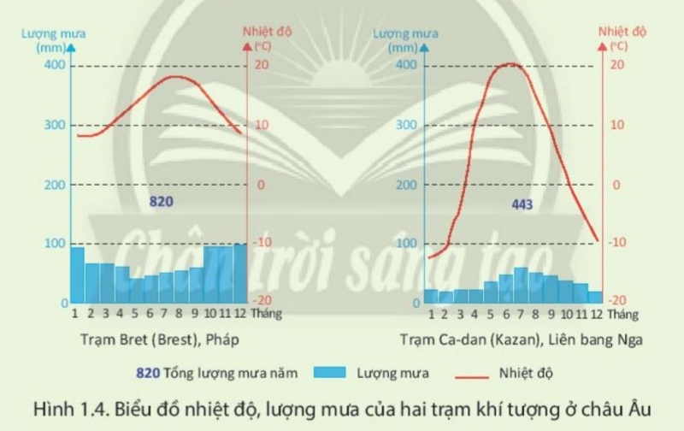

A. Biểu đồ nhiệt độ, lượng mưa tại trạm Bret (Pháp): Kiểu khí hậu ôn đới hải dương; Biểu đồ nhiệt độ, lượng mưa tại trạm Ca-dan (Liên bang Nga): Kiểu khí hậu ôn đới lục địa.
B. Biểu đồ nhiệt độ, lượng mưa tại trạm Bret (Pháp): Kiểu khí hậu ôn đới ôn đới lục địa; Biểu đồ nhiệt độ, lượng mưa tại trạm Ca-dan (Liên bang Nga): Kiểu khí hậu ôn đới hải dương .
C. Biểu đồ nhiệt độ, lượng mưa tại trạm Bret (Pháp): Kiểu khí hậu ôn đới hải dương; Biểu đồ nhiệt độ, lượng mưa tại trạm Ca-dan (Liên bang Nga): Kiểu khí hậu địa trung hải.
D. Biểu đồ nhiệt độ, lượng mưa tại trạm Bret (Pháp): Kiểu khí hậu ôn đới lục địa; Biểu đồ nhiệt độ, lượng mưa tại trạm Ca-dan (Liên bang Nga): Kiểu khí hậu địa trung hải.

Câu 2. Vùng Đông Âu sâu trong nội địa phổ biến là rừng
A. Lá rộng.
B. Lá kim.
C. Lá cứng.
D. Hỗn giao.

Câu 3. Thảm thực vật thay đổi từ Tây sang Đông và từ Bắc xuống Nam:
A. Theo sự thay đổi của mạng lưới sông ngòi.
B. Theo sự thay đổi của sự phân bố các loại đất.
C. Theo sự thay đổi của nhiệt độ và lượng mưa.
D. Theo sự thay đổi của sự phân hóa địa hình.

Câu 4. Dãy núi nào có độ cao và đồ sộ nhất ở Châu Âu?
A. Dãy An-pơ.
B. Dãy Các-pát.
C. Dãy Ban-căng.
D. Dãy A-pen-nin.

4. VẬN DỤNG CAO ( 3 câu)

Câu 1. Dựa vào hình 1. Bản đồ tự nhiên Châu Âu dưới đây xác định các con sông lớn của Châu Âu: Von-ga, Đa-nuýp, Rai-nơ. Cho biết các con sông đó đổ ra biển và đại dương nào?
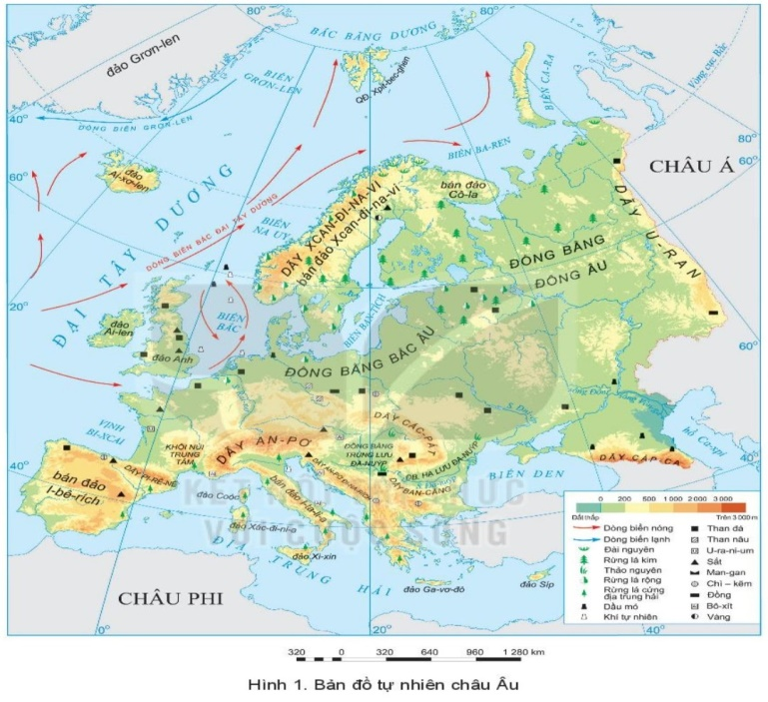
A. Sông Rai-nơ ở Tây Âu; Sông Đa-nuyp ở Nam Âu; Sông Vôn-ga ở Đông Âu. Các con sông trên đổ ra Bắc Băng Dương.
B. Sông Rai-nơ ở Đông Âu; Sông Đa-nuyp ở Nam Âu; Sông Vôn-ga ở Tây Âu. Các con sông trên đổ ra Đại Tây Dương.
C. Sông Rai-nơ ở Tây Âu; Sông Đa-nuyp ở Đông Âu; Sông Vôn-ga ở Nam Âu. Các con sông trên đổ ra Bắc Băng Dương.
D. Sông Rai-nơ ở Tây Âu; Sông Đa-nuyp ở Nam Âu; Sông Vôn-ga ở Đông Âu. Các con sông trên đổ ra Đại Tây Dương.

Câu 2. Các sông đổ ra Bắc Băng Dương thường:
A. Nhiều phù sa.
B. Hay đóng băng.
C. Cửa sông rất giàu thủy sản.
D. Gây ô nhiễm.

Câu 3. Dựa vào biểu đồ nhiệt độ và lượng mưa dưới đây. Cho biết Ô-đét-xa (U-crai-na) thuộc kiểu khí hậu nào, giải thích vì sao?
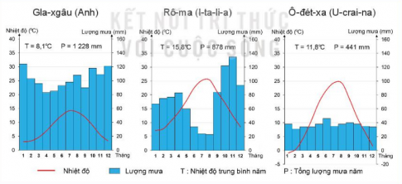
A. Thuộc kiểu khí hậu ôn đới lục địa, mưa ít, nhiệt độ thay đổi nhiều.
B. Thuộc kiểu khí hậu cận nhiệt địa trung hải do nhiệt độ khá cao, mưa vào thu đông, mùa hạ khô.
C. Thuộc kiểu khí hậu ôn đới hải dương do lượng mưa lớn.
D. Thuộc kiểu khí hậu cận nhiệt địa trung hải, mưa ít.

B. ĐÁP ÁN

1. NHẬN BIẾT
1. A | 2. D | 3. D | 4. B
5. A | 6. B | 7. B | 8. A
9. D | 10. C

2. THÔNG HIỂU
1. C | 2. B | 3. A | 4. C | 5. D

3. VẬN DỤNG
1. A | 2. B | 3. C | 4. A

4. VẬN DỤNG CAO
1. A | 2. B | 3. A

